2007年4月高等教育自学考试全国统一命题考试
电子技术基础(三)试卷
课程代码4730
一、单项选择题(本大题共15小题．每小题1分，共15分)
在每小题列出的四个备选项中只有一个选项是符合题目要求的，请将其代码填写在题后的括
1．正弦电压μ_{c}(t)在电容C两端产生电流i_{c}(t)，则电流i_{c}(t)的相位()
A.超前电压μ_{c}(t)的相位
B.滞后电压μ_{c}(t)的相位
C.超前电压μ_{c}(t)的相位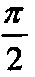
D.滞后电压μ_{c}(t)的相位
2．电路如图所示，已知R₁=R₂=R₃₌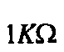，I_{S}=1mA,则电压U等于()
A.0.5V
B.1V
C.2V[[微信公众号：ikaoti]
D.3V
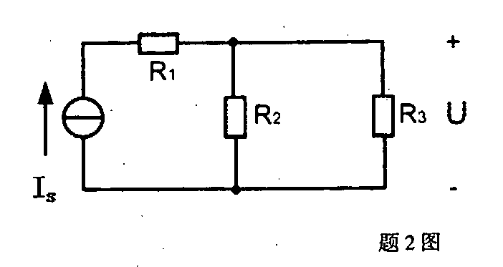
3．电路如图所示，则电流I和电压U的值分别为()
A.U=-4V，I=-400mA
B.U=-2V，I=-200mA
C.U=2V，I=200mA
D.U=4V，I=400mA
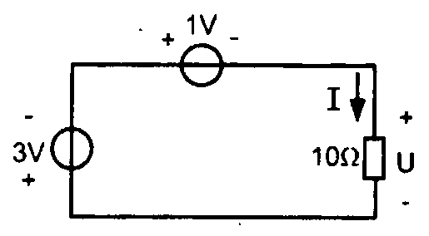
4．用万能表测得某硅三极管三个电极对地的电压如图所示，则可断定该管工作在()
A.放大状态
B.截止状态
C.反向放大状态
D.饱和状态
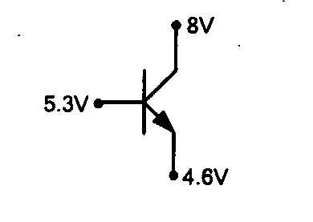
5．某差分放大器的差模电压增益为1000，共模抑制比为100dB，则共模电压增益为()
A.0.01
B.0.01dB
C.10
D.10dB[最新年份咨询qq593777558]
6．理想运放的开放电压放大倍数A_{ud}为()
A.A_{ud}=0
B.A_{ud}较小
C.A_{ud[[微信公众号：ikaoti]}
D.A_{ud}与信号有关
7．集成运放结成电压比较器时，电路形式应为()
A.开环
B.电压负反馈
C.电流负反馈
D.并联负反馈
8．单相半波整流电路，U₂为变压器副边电压有效值，则二极管承受的最高反压U_{RM}为()
A.U₂
B.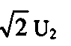
C.2U_{2[最新年份咨询qq593777558]}
D.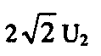
9．如输出电压为-24V，可选用的集成稳压器是()
A.7824
B.78M24
C.7912
D.7924
10．十六进制数（4D）₁₆对应的十进制数为()
A.48
B.49
C.73
D.77
11．如图所示TTL门电路，其输出F为()
A.F=1
B.F=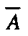
C.F=A
D.F=0
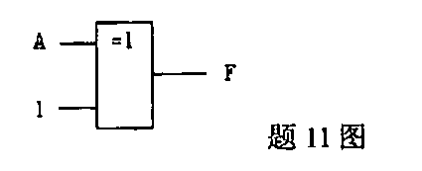
12．某逻辑电路真值表如下表所示，其函数F的表达式为()
A.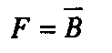
B.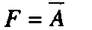
C.F=A
D.F=B
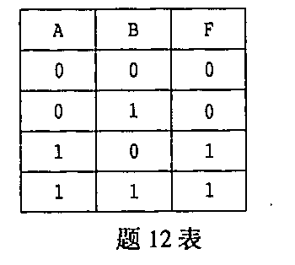
13．在七段LED数字显示器中，如要显示7时，对于共阴极结构的显示器而言，abcdefg的编码为()[[微信公众号：ikaoti]
A.0110000
B.1110000
C.1111000
D.1111110[最新年份咨询qq593777558]
14．在下列各图中，设触发器的初态为0，能实现Q^{N+1}=1的电路为()
A.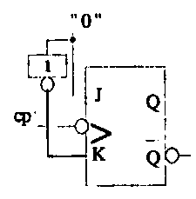[本科目答案页面导航：http://zk.ikaoti.cn/zikao.htm]
B.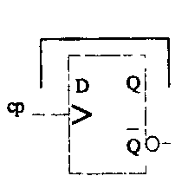
C.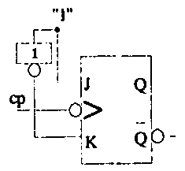
D.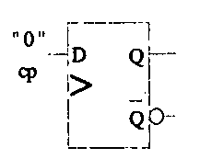
15．如图所示可编程PROM器件中，A和B为输入变量，输出F为()
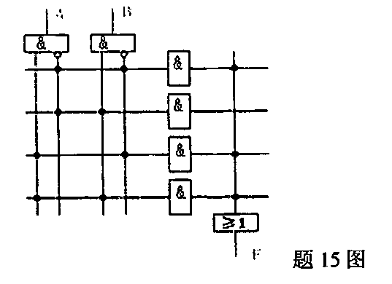
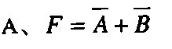
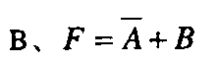
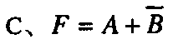
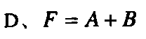
二、填空题（本大题共15小题．每小题1分，共15分)
16．理想电压源的内阻等于____________。
17．已知电路的输入阻抗为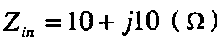，则其导纳等于____________________(S)。
18．相量电流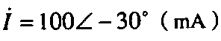，角频率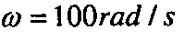，流过L=1H的电感，则产生在电感两端的相量电压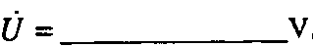。
19．在本征半导体中掺入三价杂质原子，形成_____________型半导体。
20．电流负反馈能够稳定输出_________________。[[微信公众号：ikaoti]
21．已知晶体管的基极直流偏置电流为13，基区体电阻等于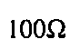，则晶体管的输入电阻等于__________。
22．过零电压比较器可以用来将正弦波变换成__________波形。
23．集成运放内部电路的输入级都采用__________电路。
24．电容滤波电路中，滤波电容容量越大时，其滤波效果________________。
25．单相桥式整流电路中，有一个二级管断开时，其输出电压将减小为原来的__________。
26．有一组波形图如下图所示，试按正逻辑写出F=_________________。
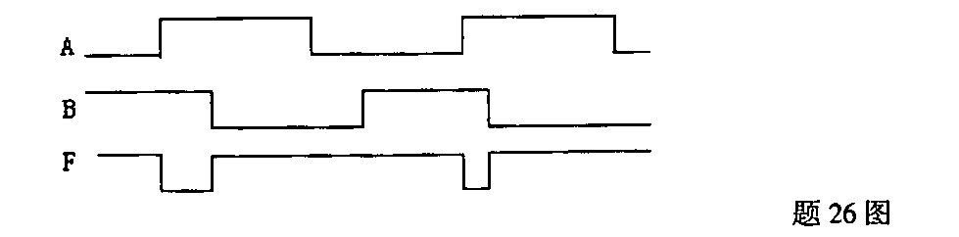
27．用低电压表示逻辑0，而用高电压表示逻辑1，这样的约定称为____________________。
28．图示电路的输出F=_______________________。
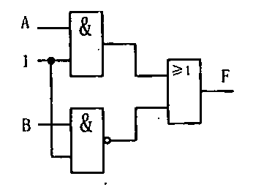
29．图示电路的状态方程Q^{n+1}=____________________。
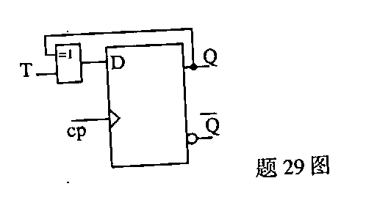
30．PROM电路的结构特点是与阵列固定，或阵列__________________。
三、分析题（本大题共8小题，每小题5分，共40分)
31．如图所示共集电极放大电路，已知三极管的β=50，U_{BEQ}=0.7V，V_{CC}=12V，
求I_{CQ}、U_{CEQ}的值。
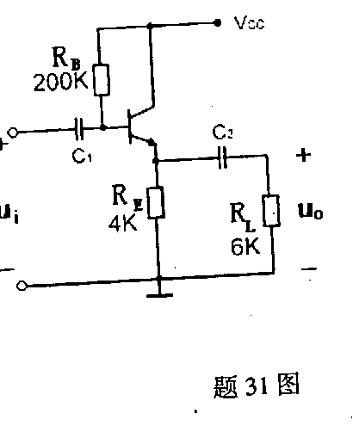
32、运放电路如图所示，已知。
试求：（1）求u_{o1}、u_{o2}的值；
（2）若要电压放大倍数增大些，应如何改变R₁的阻值？
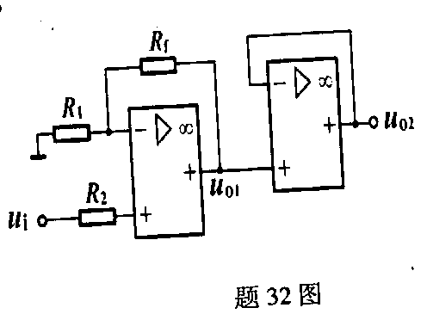
33．单相桥式整流电路如图所示，若u₂的幅值为9V。
（1）当开关K断开时，画出u₂与u_{o}波形；
（2）当开关K闭合时，画出u_{o}波形
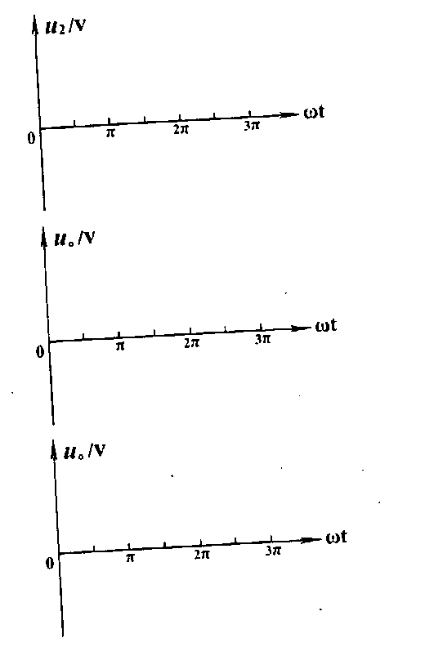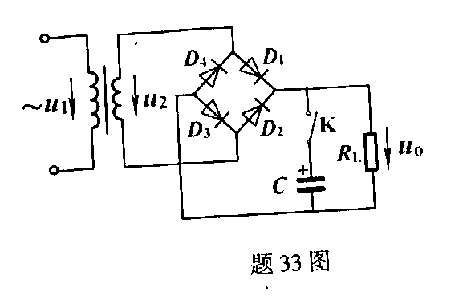
34．用卡诺图化简下列函数，并写出最简与或表达式。
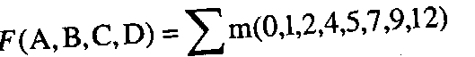
35．用真值表验证摩根定律：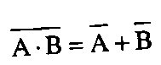。
36．如图所示电路中输入ABCD为8421BCD码，写出W、X、Y、Z的逻辑表达式，并列出ABCD对应十进制0-9时输入输出的真值表。
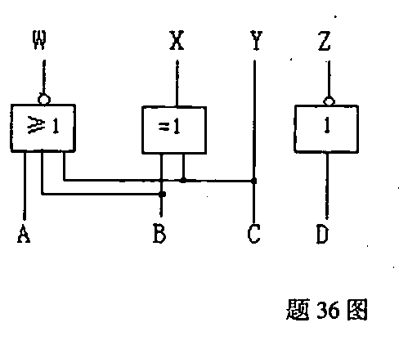
37．将下列函数写成标准“与或”式；并用74LS138和与非门实现，完成电路的连线。
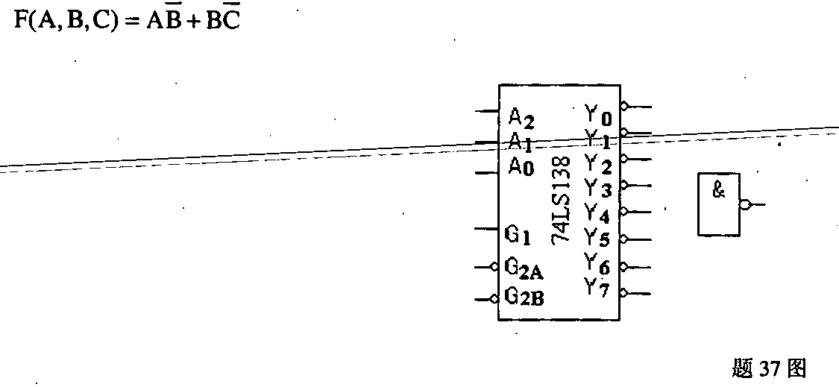
38．写出下列异步时序电路的驱动方程和时钟方程。
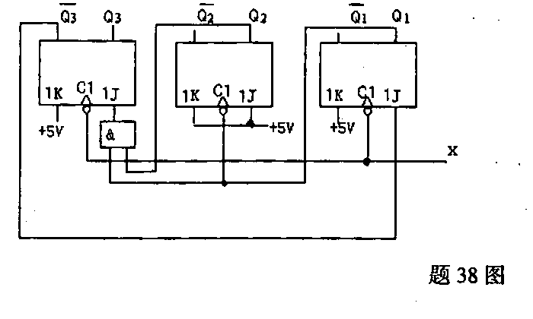
四、设计与计算题（本大题共4小题，第39、40小题每小题各8分，第41、42小题每小题各7分，共30分）
39．电路如图所示，设U_{x}=10V。
（1）求电流I；
（2）求电流源电源I_{s}。
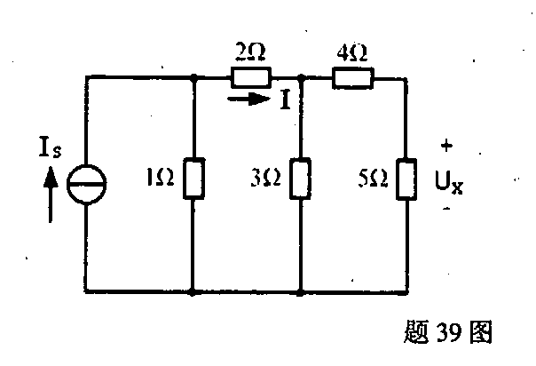
40．如图所示放大电路，已知晶体三极管的
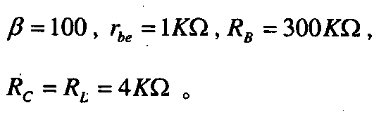
试求：[最新年份咨询qq593777558]
(1)电压放大倍数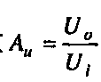；
(2)输入电阻R和输出电阻R。；
(3)信号源内阻R=500Q时的源电压
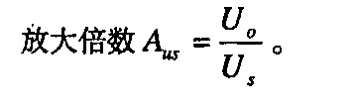
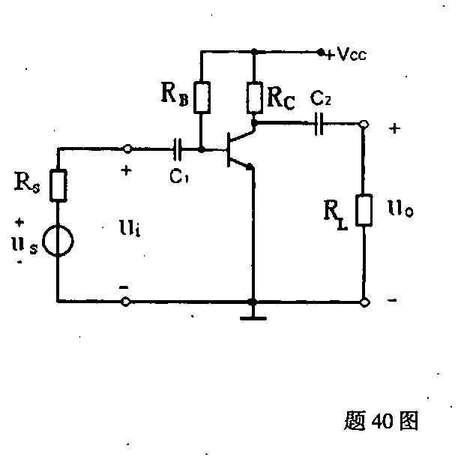
41、试用“与非”门电路设计—个半加器。令A、B分别为被加数、加数，s、c分别为和、
进位。要求：
(1)列出真值表；
(2)写出逻辑表达式；
(3)画出逻辑电路图。
42．试用JK触发器设计一个符合下列状态图所示的三进制计数器。
要求：（1）画出电路状态卡诺图；
（2）写出状态方程、驱动方程
（3）画出逻辑图。
